1. 多灾种事故后果模拟

在地图上以色斑图（热力图）或网格图方式展示沸腾液体扩展蒸汽云爆炸、蒸汽云爆炸、BLEVE火球、闪火、喷射火、池火、瞬时泄漏扩散、连续泄漏扩散8种事故的影响范围，支持用户配置事故参数。

以4000kg丙酮发生池火灾事故为例，模拟结果如下：

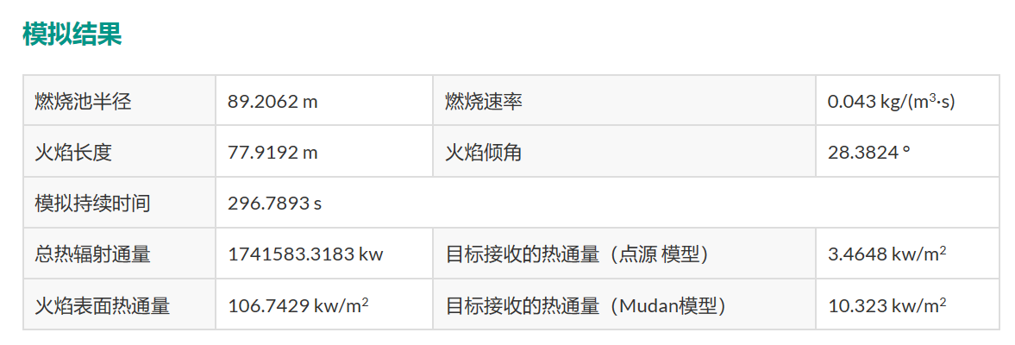

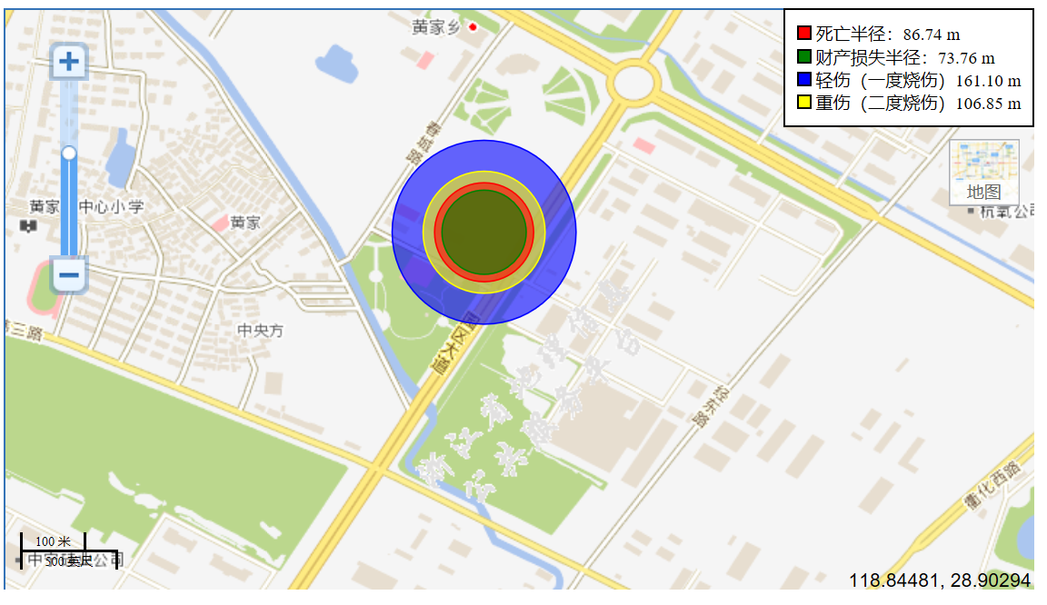

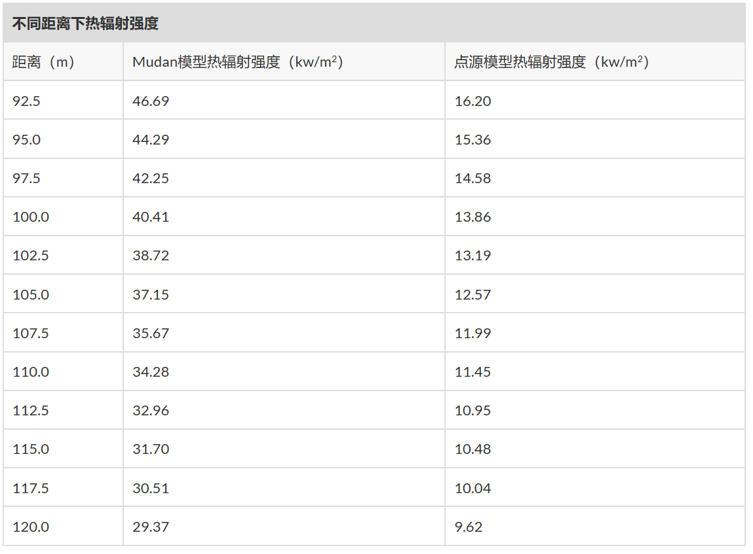

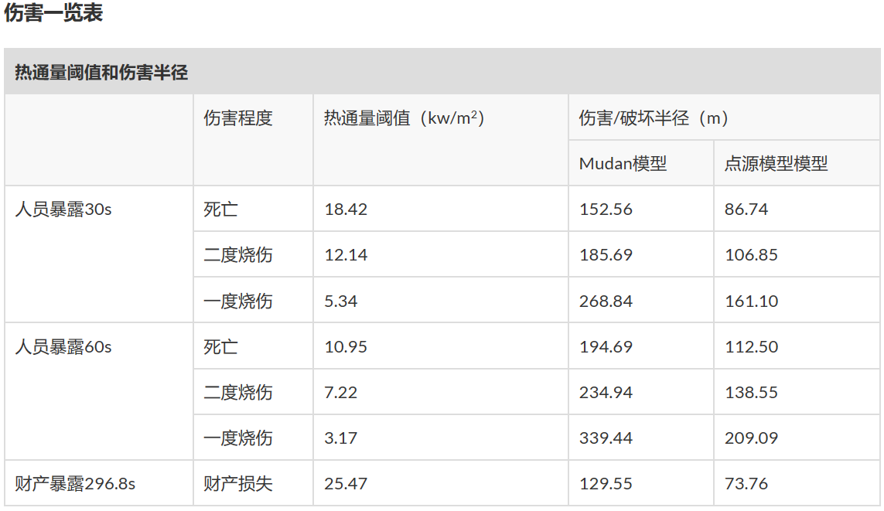

1. 区域风险评估

根据园区危险源的分布、危化品存量以及危化品物性等信息，平台以热力图的形式展现园区的区域个人风险或者社会风险分布。并且在园区风险一张图上显示评估结果。

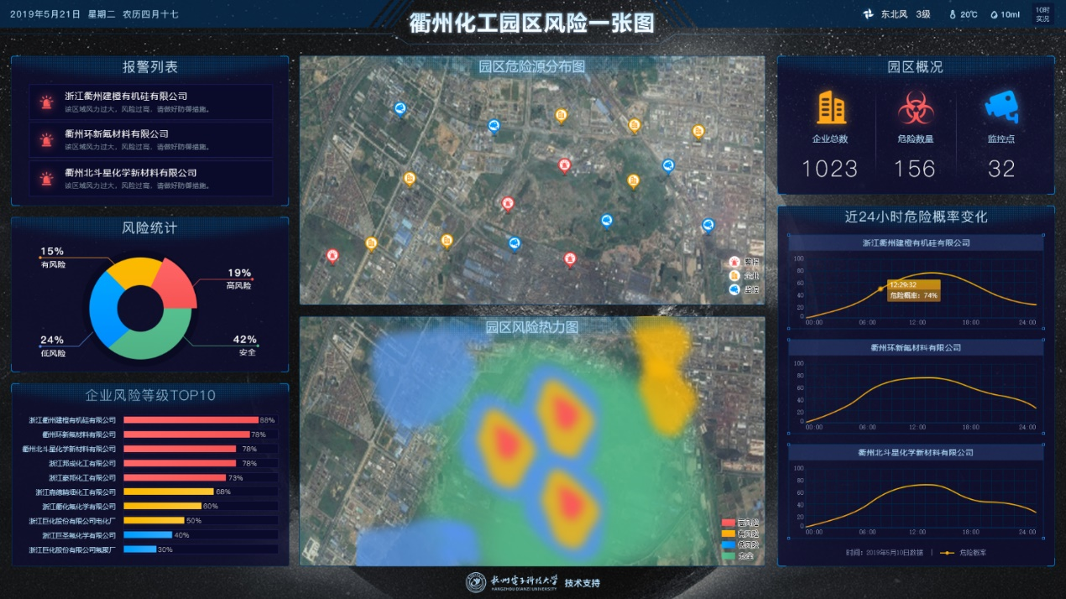

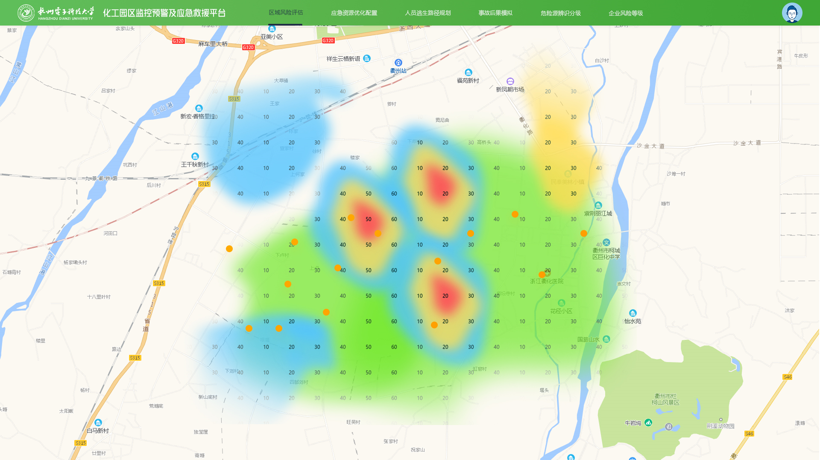

1. 人员逃生路径规划

该算法可用于事故演练与事故辅助决策，实现毒气泄漏人员逃生路径的规划，提升安全监管部门对于事故的模拟演练，提高人员疏散的安全性，降低人员在疏散过程中受到的毒气的危害。确定发生毒气泄漏的坐标与泄漏的条件，根据人员位置以及相应的安全区域，能够规划一条人员到安全区域的路径，保证人员在疏散过程中受到毒气伤害最小。示例效果如下图所示。

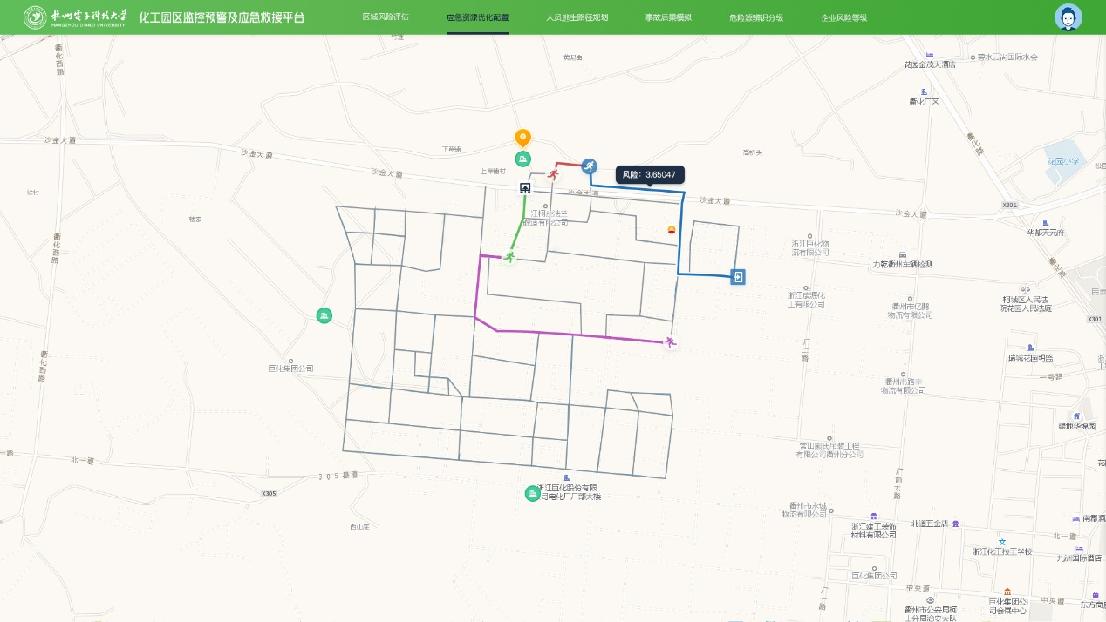

1. 应急资源优化配置

根据园区危险源的分布、危化品存量以及危化品物性等信息，在地图上显示应急资源优化配置结果，支持用户输入应急物资数量和应急救援点数量，示例效果如下图所示。

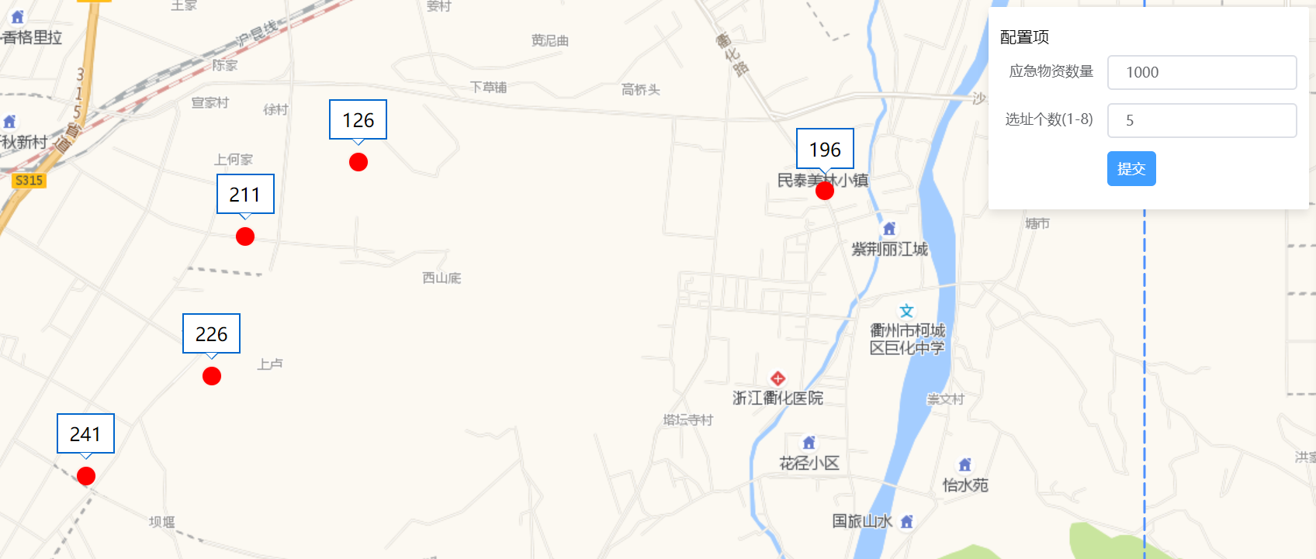

1. 危险源辨识分级

针对危险源等级评级，通过对危险源中存储危险物质的物质性质，物质存储临界量，物质存储量，以及厂区内人员情况四个角度进行分析，量化危险源当前危险等级。软件平台通过对危险源当前危险等级的显示，使得园区管理人员或企业管理者能够对危险源当前所处状态有着清晰的了解，对及时采取有效措施降低危险源危险等级具有积极作用。

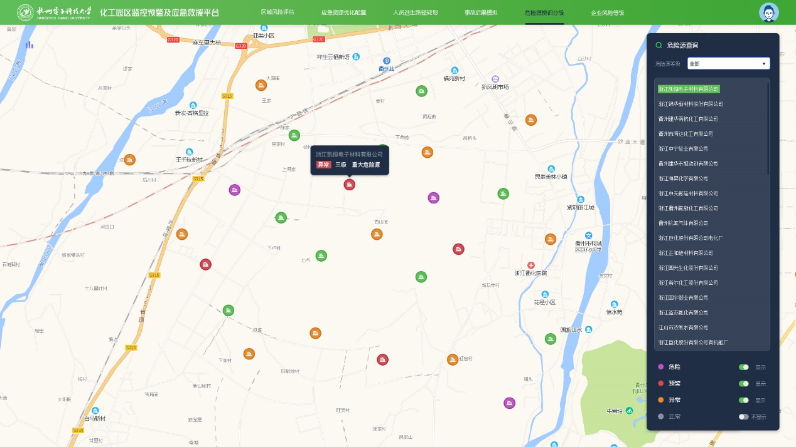

1. 企业风险等级确定

针对企业危险等级评价，通过对企业三十四个方面静态信息的采集、分析企业当前静态危险等级，以及对企业十四个方面动态信息的采集，分析企业动态危险等级，综合考虑企业静态、动态危险等级，量化分析得出当前企业危险等级。软件平台通过对企业当前危险等级的显示，使得园区管理人员或企业管理者能够对企业当前状态有着清晰的了解，对及时采取有效措施降低企业危险等级具有积极作用。

